2012年普通高等学校招生全国统一考试（天津卷）
理科综合
物理部分
第Ⅰ卷
一，单项选择题（每小题6分，共30分。每小题给出的四个选项中，只有一个选项是正确的）
1. 下列说法正确的是
A. 采用物理或化学方法可以有效地改变放射性元素的半衰期
B. 由波尔理论知道氢原子从激发态跃迁到基态时会放出光子
C. 从高空对地面进行遥感摄影是利用紫外线良好的穿透能力
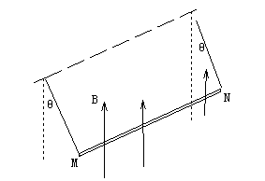
D. 原子核所含核子单独存在时的总质量小于该原子核的质量
2. 如图所示，金属棒MN两端由等长的轻质细线水平悬挂，处于竖直向上的匀强磁场中，棒中通以由M向N的电流，平衡时两悬线与竖直方向夹角均为，如果仅改变下列某一个条件，θ角的相应变化情况是
A. 棒中的电流变大，θ角变大
B. 两悬线等长变短，θ角变小
C . 金属棒质量变大，θ角变大
D. 磁感应强度变大，θ角变小

3. 一人造地球卫星绕地球做匀速圆周运动，假如该卫星变轨后做匀速圆周运动，动能减小为原来的1/4，不考虑卫星质量的变化，则变轨前后卫星的
A.向心加速度大小之比为4:1 B.角速度大小之比为2:1
C.周期之比为1:8 D.轨道半径之比为1:2
4.通过一理想变压器，经同一线路输送相同电功率P，原线圈的电压U保持不变，输电线路的总电阻为R。当副线圈与原线圈的匝数比为K时，线路损耗的电功率为P₁，若将副线圈与原线圈的匝数比提高到Nk,线路损耗胡电功率为P₂, 则P1和P₂/P₁分别为
A．PR/kU,1/n B(P/kU)²R, 1/n
C. PR/kU, 1/n² D (P/kU)²R,1/n²
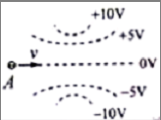
5. 两个固定胡等量异号点电荷所产生电场等势面如图中虚线所示，一带负电的粒子以某一速度从图中A点沿图示方向进入电场在纸面内飞行，最后离开电场，粒子只受静电力作用，则粒子在电场中
A.做直线运动，电势能先变小后变大
B.做直线运动，电势能先变大后变小
C.做曲线运动，电势能先变小后变大
D.做曲线运动，电势能先变大后变小
二、不定项选择题（每小题6分，共18分。每小题给出的4个选项中，都有多个选项是正确的，全部选对的得6分，选对但不全的得3分，有选错或不答的得0分）
6、半圆形玻璃砖横截面如图，AB为直径，O点为圆心。在该截面内有a 、b 两束单色 可见光从空气垂直于AB摄入玻璃砖， 两入射点到O的距离相等。两束光在半圆边界上反射和折射的情况如图所示：则a、b两束光，
A在同种均匀介质中传播，a光的传播速度较大
B以相同的入射角从空气斜射入水中，b光的折射角大
C若a光照射某金属表面能发生光电效应，b光也一定能
D分别通过同一双缝干涉装置，a光的相邻亮条纹间距大

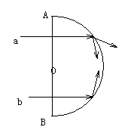
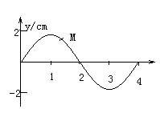
7. 沿X轴正向传播的一列简谐横波在t=0时刻的波形如图所示，M为介质中的一个质点，该波的传播速度为40m/s，则t=（1/40）s 时
A. 质点M对平衡位置的位移一定为负值
B. 质点M的速度方向与对平衡位置的位移方向相同
C. 质点M的加速度方向与速度方向一定相同
D. 质点M的加速度与对平衡位置的位移方向相反
8. 如图甲所示，静止在水平地面的物块A，受到水平向右的拉力F的作用，F与时间t的关系如图乙所示，设物块与地面的静摩擦力最大值f_{m}与滑动摩擦力大小相等，则
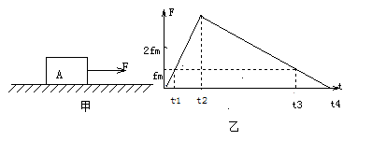
A．0—t₁时间内F的功率逐渐增大
B．t₂时刻物块A的加速度最大
C．t₂时刻后物块A做反向运动
D．t₃时刻物块A的动能最大

第二卷
注意事项：
1. 用黑色墨水的钢笔或签字笔将答案写在答题卡上。
2. 本卷共4题，共72分。
9.（18分）
（1）质量为0.2kg的小球竖直向下以6m/s的速度落至水平地面，再以4m/s的速度反向弹回，取竖直向上为正方向，则小球与地面碰撞前后的动量变化为 kg•m/s。
若小球与地面的作用时间为0.2s，则小球受到地面的平均作用力大小为 N（g=10m/s²）。
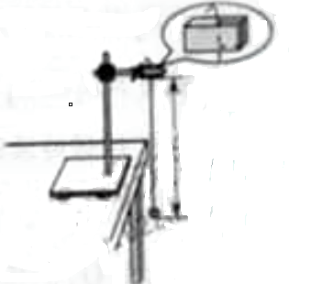
（2）某同学用实验的方法探究影响单摆周期的因素。
①他组装单摆时，在摆线上端的悬点处，用一块开有狭缝的橡皮夹牢摆线，再用铁架台的铁夹将橡皮夹紧，如图所示。这样做的目的是 （填字母代号）。
A．保证摆动过程中摆长不变
B．可使周期测量得更加准确
C．需要改变摆长时便于调节
D．保证摆球在同一竖直平面内摆动

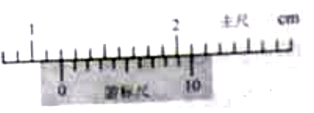
②他组装好单摆后在摆球自然悬垂的情况下，用毫米刻度尺从悬点量到摆球的最低端的长度L=0.9990m，再用游标卡尺测量摆球直径，结果如图所示，则摆球的直径为 mm，单摆摆长为 m。

③下列摆动图像真实地描述了对摆长约为1m的单摆进行周期测量的四种操作过程，图中横坐标原点表示计时开始，A、B、C均为30次全振动图像，已知sin5°=0.087，sin15°=0.026，
这四种操作过程合乎实验要求且误差最小的是 （填字母代号）
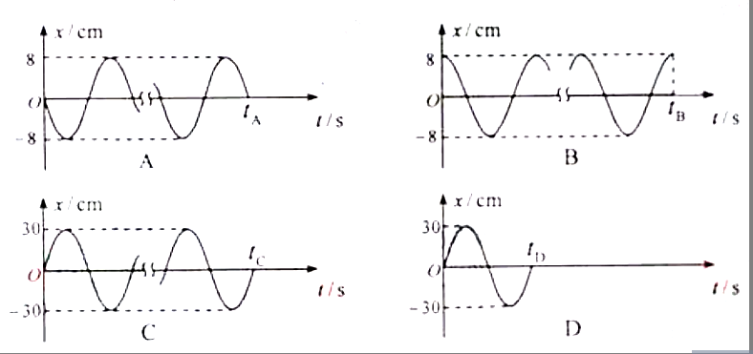
（3）某同学在进行扩大电流表量程的实验时，需要知道电流表的满偏电流和内阻。他设计了一个用标准电流表G₁来校对待测电流表G₂的满偏电流和测定G₂内阻的电路，如图所示。已知G₁的量程略大于G₂的量程，图中R₁为滑动变阻器。R₂为电阻箱。该同学顺利完成了这个实验。

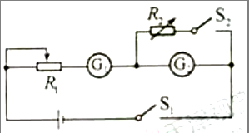

①实验过程包含以下步骤，其合理的顺序依次为__________________
- 合上开关S₂
- 分别将R₁和R₂的阻值调至最大
- 记下R₂的最终读数
- 反复调节R₁和R₂的阻值，使G₁的示数仍为I₁，使G₂的指针偏转到满刻度的一半，此时R₂的最终读数为r
- 合上开关S₁
- 调节R₁使G₂的指针偏转到满刻度，此时G₁的示数为I₁，记下此时G₁的示数
②仅从实验设计原理上看，用上述方法得到的G₂内阻的测量值与其真实值相比_______（填偏大、偏小或相等）
③若要将G₂的量程扩大为I，并结合前述实验过程中测量得结果，写出须在G₂上并联的分流电阻R_{S}的表达式，R_{S}=

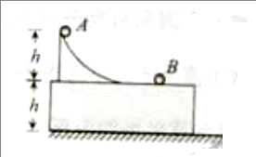
10、如图所示，水平地面上固定有高为h的平台，台面上固定有光滑坡道，坡道顶端局台面高也为h，坡道底端与台面相切。小球A从坡道顶端由静止开始滑下，到达水平光滑的台面后与静止在台面上的小球B发生碰撞，并粘连在一起，共同沿台面滑行并从台面边缘飞出，落地点与飞出点的水平距离恰好为台高的一半。两球均可视为质点，忽略空气阻力，重力加速度为g。求
（1）小球A刚滑至水平台面的速度V_{A}
（2）A、B两球的质量之比m_{a}:m_{b}

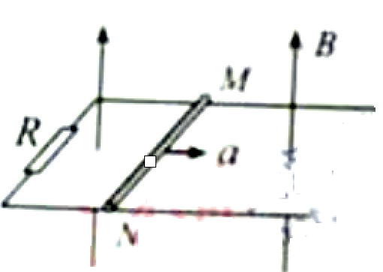
11．（18分）如图所示，一对光滑的平行金属导轨固定在同一水平面内，导轨间距L=0.5m,左端接有阻值R=0.3Ω的电阻，一质量m=0.1kg，电阻r=0.1Ω的金属棒MN放置在导轨上，整个装置置于竖直向上的均强磁场中，磁场的磁感应强度B=0.4T。棒在水平向右的外力作用下，由静止开始a=2m/s²的加速度做均加速运动，当棒的位移x=9m时撤去外力，棒继续运动一段距离后 停下来，已知撤去外力前后回路中产生的焦耳热比Q₁:Q₂=2:1.导轨足够长且电阻不计，棒在运动过程中始终与导轨垂直且两端与导轨保持良好接触。求
（1）棒在匀加速运动过程中，通过电阻R的电荷量q；
（2）撤去外力后回路中产生的焦耳热Q₂；
（3）外力做的功W_{f}。

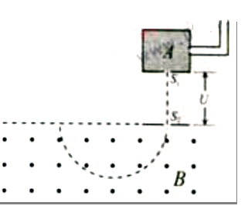
12.（20分）对铀235的进一步研究在核能的开发和利用中具有重要的意义。如图所示，质量为m、电荷量为q的铀235离子，从容器A下方的小孔S₁不断飘入加速电场，其初速度可视为零，然后经过小孔S₂垂直与磁场方向进入磁感应强度为B的均强磁场中，做半径为R的均速圆周运动，离子行进半个圆周后离开磁场并被收集，离开磁场时离子束的等效电流I。不考虑离子重力及离子间的相互作用。
（1）求加速电场的电压U；
（2）求出在离子被收集的过程中任意间t内收集到离子的质量M；
（3）实际上加速电压的大小在U±ΔU范围内微小变化。若容器A中有电荷量相同的铀235和铀238两种离子，如前述情况它们经电场加速后进入磁场中发生分离，为使这两种离子在磁场中运动的轨迹不发生交叠，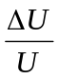应小于多少？（结果用百分数表示，保留两位有效数字）

2012年普通高等学校招生全国统一考试（天津卷）
理科综合 生物部分
理科综合共300分，考试用时150分钟
生物试卷分为第Ⅰ卷（选择题）和第Ⅱ卷两部分，第Ⅰ卷1至2页，第Ⅱ卷3至5页，共80分。
答卷前，考生务必将自己的姓名、准考号填写在答题卡上，并在规定位置粘贴考试用条形码。答卷时，考试务必将答案涂写在答题卡上，答在试卷上的无效。考试结束后，将本试卷和答题卡一并交回。
祝各位考生考试顺利！
第Ⅰ卷
注意事项：
- 每题选出答案后，用铅笔将答题卡上对应题目的答案标号涂黑。如需改动，用橡皮擦干净后，再选涂其他答案标号。
- 本卷共6题，每题6分，共36分。在每题给出的四个选项中，只有一项是最符合题目要求的。
- 下列有关于细胞的叙述，错误的是
- 自体干细胞移植通常不会引起免疫排斥反应
- 胚胎干细胞在体外培养能增值但不能被诱导分化
- 组织的细胞更新包括细胞凋亡和干细胞增殖分化等过程
- 造血干细胞具有分化出多种血细胞的能力，可用于治疗白血病
- 芥酸会降低菜籽油的品质。油菜有两对独立遗传的等位基因（H和h，G和g）控制菜籽的芥酸含量，下图是获得低芥酸油菜新品种（HHGG）的技术路线。已知油菜单个花药由花药壁（2n）及大量花粉（n）等组分组成，这些组分的细胞都具有全能性。
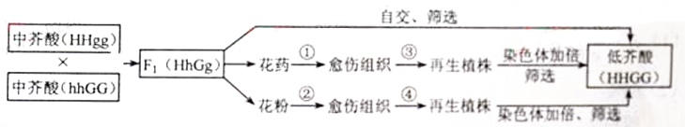
据图分析，下列叙述错误的是
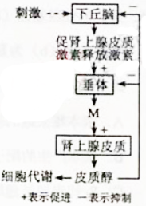
- ①、②两过程均需要植物激素来诱导细胞脱分化
- 与④过程相比，③过程可能会产生二倍体再生植株
- 图中三种途径中，利用花粉培养筛选低芥酸植株（HHGG）的效率最高
- F₁减数分裂时，H基因所在的染色体会与G基因所在的染色体发生联会
- 动物被运输过程中，体内皮质醇激素的变化能调节
其对刺激的适应能力。右图为皮质醇分泌的调节示
意图。据图分析，下列叙述错误的是
- 运输刺激使下丘脑分泌激素增加的结构基础是反射弧
- 图中M促进皮质醇分泌的过程属于神经-体液调节
- 皮质醇作用的靶细胞还包括下丘脑细胞核垂体细胞
- 动物被运输过程中，体内皮质醇含量先升高后逐渐恢复
- 下列实验操作能达到预期结果的是
- 在“观察根尖分生组织细胞的有丝分裂”试验中，统计
每一时期细胞数占计数细胞总数的比例，能比较细胞周期
各时期的时间长短
- 在“探究细胞大小与物质运输的关系”实验中，计算紫红色区域的体积与整个琼脂块的体积之比，能反映NaOH进入琼脂块的速度
- 在“探究培养液中醇母菌种群数量变化”实验中，培养期内共三次取样测定密度。即可准确绘制醇母菌种群增长曲线
- 在“探究a-萘乙酸促进插条生根的最适浓度”实验中，用高浓度组的a-萘乙酸溶液浸泡插条基部一天后，观察生根情况以确定最适浓度

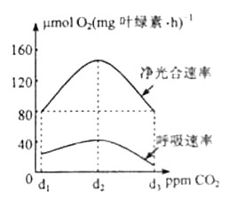
5.设置不同CO₂浓度，分组光照培养蓝藻，测定净光合速率和呼吸速率（光合速率=净光合速率+呼吸速率），结果见右图。据图判断，下列叙述正确的是
A.与d₃浓度相比，d₁浓度下单位时间内蓝藻细胞光反应生成的[H]多
B.与d₂浓度相比，d3浓度下单位时间内蓝藻细胞呼吸过程产生的ATP多
C.若d₁、d₂、d₃浓度下蓝藻种群的K值分别为K₁、K₂、K₃，则K₁>K₂>K₃
D.密闭光照培养蓝藻，测定种群密度及代谢产物即可判断其是否为碱性厌氧生物
6.果蝇的红眼基因（R）对白眼基因（r）为显性，位于X染色体上；长翅基因（B）对残翅基因（b）为显性，位于常染色体上。现有一只红眼长翅果蝇与一只白眼长翅果蝇交配，F1代的雄果蝇中约有1/8为白眼残翅。下列叙述错误的是
A.亲本雌果蝇的基因型是BbX^{R}X^{r}
B.亲本产生的配子中含X^{r}的配子占1/2
C.F₁代出现长翅雄果蝇的概率为3/6
D.白眼残翅雌果蝇能形成bbX^{r}X^{r}类型的次级卵母细胞

2012年普通高等学校招生全国统一考试（天津卷）
理科综合 生物部分
第II卷
注意事项：
1.用黑色墨水的钢笔或签字笔将答案写在答题卡上。
2.本卷共3题，共44分。
7.（13分）生物分子间特异性结合的性质广泛用于生命科学研究。以下实例为体外处理“蛋白质-DNA复合体”获得DNA片段信息的过程图。
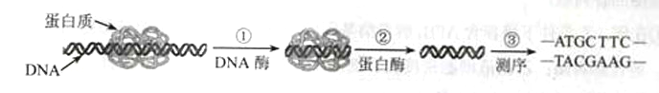
据图回答：
（1）过程①酶作用的部位是 键，此过程只发生在非结合区DNA，过程②酶作用的部位是 键
（2）①、②两过程利用了酶的 特性。
（3）若将得到的DNA片段用于构建重组质粒，需要将过程③的测序结果与 酶的识别序列进行比对，以确定选用何种酶。
（4）如果复合体中的蛋白质为RNA聚合酶，则其识别、结合的DNA序列区为基因的 。
（5）以下研究利用了生物分子间特异性结合性质的有 （多选）。
A.分离得到的核糖体，用蛋白酶酶解后提取rRNA
B.用无水乙醇处理菠菜叶片，提取叶绿体基粒膜上的光和色素
C.通过分子杂交手段，用荧光物质标记的目的基因进行染色体基因定位
D.将抑制成熟基因导入番茄，其mRNA与催化成熟酶基因的mRNA互补结合，终止后者翻译，延迟果实成熟

8.（20分）黄曲霉毒素B₁（AFB₁）存在于被黄曲霉菌污染的饲料中，它可以通过食物链进入动物体内并蓄积，引起癌变。某些微生物能表达AFB₁解毒酶，将该酶添加在饲料中可以降解AFB₁，消除其毒性。
回答下列问题：
（1）AFB1属于 类致癌因子。
（2）AFB1能结合在DNA的G上，使该位点受损伤变为G·在DNA复制中，G·会与A配对。现有受损伤部位的序列为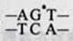，经两次复制后，该序列突变为 。
（3）下图为采用基因工程技术生产AFB1解毒酶的流程图。
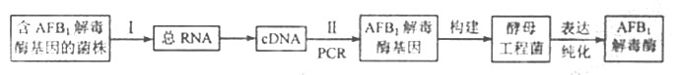
据图回答问题：
①在甲、乙条件下培养含AFB₁解毒酶基因的菌株，经测定，甲菌液细胞密度小、细胞含解毒酶：乙菌液细胞膜密度大、细胞不含解毒酶。过程I应选择 菌液的细胞提取总RNA，理由是 。
②过程II中，与引物结合的模板是 。
③检测酵母过程菌是否合成了AFB₁解毒酶。应采用 方法。
（4）选取不含AFB₁的饲料和某种实验动物为材料，探究该AFB₁解毒酶在饲料中的解毒效果。实验设计及测定结果见下表。
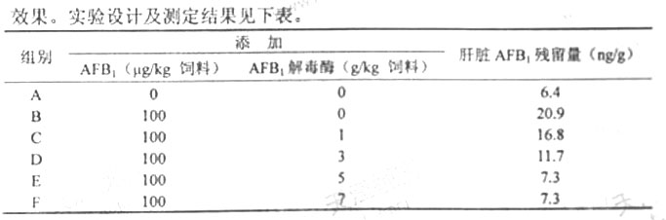
据表回答问题：
①本实验的两个自变量分别为 。
②本实验中，反映出AFB₁ 解毒酶解毒效果的对照组是 。
③经测定，某污染饲料中AFB₁含量为100μg/kg，则每千克饲料应添加 克 解毒酶，解毒效果最好，同时节约了成本。
（5）采用蛋白质工程进一步改造该酶的基本途径是：从提高酶的活性出发，设计预期的蛋白质结构，推测应有的氨基酸序列，找到相对应的 序列

9.（11分）夏初。在某河口多地点采集并测定水样，结果表明，各采样点无机氮浓度相近，而无机磷浓度差异较大。按无机磷浓度由低到高的顺序，绘制各采样点对应的浮游植物和浮游动物的密度曲线，结果如下图。

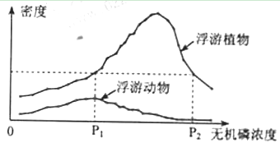
据图回答：
（1）磷元素进入浮游植物细胞后，以 分子的形式成为细胞膜支架的成分；在细胞内，磷元素通过参与 反应（写反应式），保持细胞内ATP含量的相对稳定。
（2）分析发现，P₁、P₂采样点浮游植物种类差别非常明显，从进化角度分析，这是
的结果。
（3）无机磷浓度高于P₁的采样点，浮游动物的密度反而比P₁采样点低，下列有关其原因分析，不可能的是 （单选）。
A.可被浮游动物取食的浮游植物种类较少
B.水体溶解氧较高
C.浮游动物的捕食者数量较多
D.水体有害物质浓度较高
（4）请用箭头补充完成该河口生物群落中氮元素的流向图。、
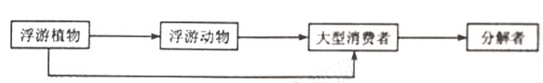

绝密★启用前
2012年普通高等学校招生全国统一考试（天津卷）
理科综合 化学部分
理科综合共300分，考试用时150分钟。
化学试卷分为第Ⅰ卷（选择题）和第Ⅱ卷两部分，第Ⅰ卷1至2页，第Ⅱ卷3至6页，共100分。
答卷前，考生务必将自己的姓名、准考号填写在答题卡上，并在规定位置粘贴考试用条形码。答卷时，考生务必将答案涂写在答题卡上，答在试卷上的无效。考试结束后，将本试卷和答题卡一并交回。
祝各位考生考试顺利！
第Ⅰ卷
注惹事项：
1．每题选出答案后，用铅笔将答题卡上对应题目的答案标号涂黑。如需改动，用橡皮擦干净后，再选涂其他答案标号。
2．本卷共6题，每题6分，共36分。在每题给出的四个选项中，只有一项是最符合题目要求的。
以下数据可供解题时参考：相对原子质量：H 1 O 16 S 32 Cu 64
1．根据下列物质的化学性质，判断其应用错误的是 （ ）
A．酒精能使蛋白质变性，可用于杀菌消毒
B．CaO能与SO₂反应，可作工业废气的脱硫剂
C．明矾水解时产生具有吸附性的胶体粒子，可作漂白剂
D．镧镍合金能大量吸收H₂形成金属氢化物，可作储氢材料
2．下列单质或化合物性质的描述正确的是 （ ）
A．NaHSO₄水溶液显中性 B．SiO₂与酸、碱均不反应
C．NO₂溶于水时发生氧化还原反应 D．Fe在足量Cl₂中燃烧生成FeCl₂和FeCl₃
3．下列叙述正确的是 （ ）
A．乙酸与丙二酸互为同系物
B．不同元素的原子构成的分子只含极性共价键
C．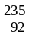U和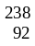U是中子数不同质子数相同的同种核素
D．短周期第ⅣA与ⅦA族元素的原子间构成的分子，均满足原子最外层8电子结构
4．完成下列实验所选择的装置或仪器(夹持装置已略去)正确的是 （ ）
 | A | B | C | D
实  验 | 用CCl₄提取  溴水中的Br₂ | 除去乙醇中的苯酚 | 从KI和I₂的固体  混合物中回收I₂ | 配制100 mL 0.1000  mol·L^{－1} K₂Cr₂O₇溶液
装  置  或  仪  器 | 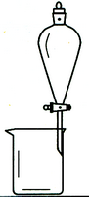 | 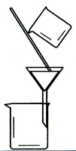 | 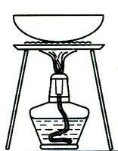 | 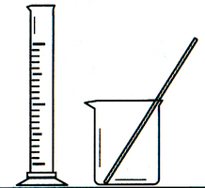
5．下列电解质溶液的有关叙述正确的是 （ ）
A．同浓度、同体积的强酸与强碱溶液混合后，溶液的pH＝7
B．在含有BaSO₄沉淀的溶液中加入Na₂SO₄固体，c(Ba²⁺)增大
C．含l mol KOH的溶液与l mol CO₂完全反应后，溶液中c(K⁺)＝c(HCO)
D．在CH₃COONa溶液中加入适量CH₃COOH，可使c(Na⁺)＝c(CH₃COO－)
6．已知2SO₂ (g) + O₂ (g) 2SO₃ (g)；ΔH ＝ －197 kJ·mol^{－1}。向同温、同体积的三个密闭容器中分别充入气体：(甲) 2 mol SO₂和1 mol O₂；(乙) 1 mol SO₂和0.5 mol O₂ ；(丙) 2 mol SO₃ 。恒温、恒容下反应达平衡时，下列关系一定正确的是 （ ）
A．容器内压强P：P_{甲}＝P_{丙} > 2P_{乙} B．SO₃的质量m：m_{甲}＝m_{丙} > 2m_{乙}
C．c(SO₂)与c(O₂)之比k：k_{甲}＝k_{丙} > k_{乙}D．反应放出或吸收热量的数值Q：Q_{甲}＝G_{丙} > 2Q_{乙}

绝密★启用前
2012年普通高等学校招生全国统一考试（天津卷）
理科综合 化学部分
第Ⅱ卷
注意事项：
1．用黑色墨水的钢笔或签字笔将答案写在答题卡上。
2．本卷共4题，共64分。
7．（14分）X、Y、Z、M、G五种元素分属三个短周期，且原子序数依次增大。X、Z同主族，可形成离子化合物ZX；Y、M同主族，可形成MY₂、MY₃两种分子。
请回答下列问题：
⑴ Y在元素周期表中的位置为________________。
⑵ 上述元素的最高价氧化物对应的水化物酸性最强的是_______________（写化学式），非金属气态氢化物还原性最强的是__________________（写化学式）。
⑶ Y、G的单质或两元素之间形成的化合物可作水消毒剂的有___________（写出其中两种物质的化学式）。
⑷ X₂M的燃烧热ΔH ＝ －a kJ·mol^{－1} ，写出X₂M燃烧反应的热化学方程式：
________________________________________________________________________。
⑸ ZX的电子式为___________；ZX与水反应放出气体的化学方程式为___________________________。
⑹ 熔融状态下，Z的单质和FeG₂能组成可充电电池（装置示意图如下），反应原理为：
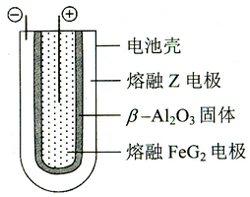
2Z + FeG2 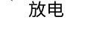 Fe + 2ZG
放电时，电池的正极反应式为__________________________：
充电时，______________（写物质名称）电极接电源的负极；
该电池的电解质为___________________。

8．（18分）萜品醇可作为消毒剂、抗氧化剂、医药和溶剂。合成a－萜品醇G的路线之一如下：
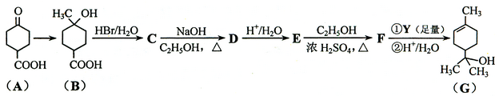
已知：RCOOC₂H₅  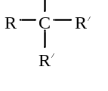
请回答下列问题：
⑴ A所含官能团的名称是________________。
⑵ A催化氢化得Z（C₇H₁₂O₃），写出Z在一定条件下聚合反应的化学方程式：
______________________________________________________________________。
⑶ B的分子式为_________；写出同时满足下列条件的B的链状同分异构体的结构简式：_____________。
① 核磁共振氢谱有2个吸收峰 ② 能发生银镜反应
(4) B → C、E → F的反应类型分别为_____________、_____________。
⑸ C → D的化学方程式为________________________________________________________。
⑹ 试剂Y的结构简式为______________________。
⑺ 通过常温下的反应，区别E、F和G的试剂是______________和_____________。
⑻ G与H₂O催化加成得不含手性碳原子（连有4个不同原子或原子团的碳原子叫手性碳原子）的化合物H，写出H的结构简式：________________________。
9．（18分）信息时代产生的大量电子垃圾对环境构成了极大的威胁。某“变废为宝”学生探究小组将一批废弃的线路板简单处理后，得到含70％Cu、25％Al、4％Fe及少量Au、Pt等金属的混合物，并设计出如下制备硫酸铜和硫酸铝晶体的路线：
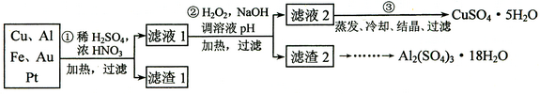
请回答下列问题：
⑴ 第①步Cu与酸反应的离子方程式为___________________________________________；
得到滤渣1的主要成分为___________________。
⑵ 第②步加H₂O₂的作用是_____________________，使用H₂O₂的优点是___________________________；调溶液pH的目的是使________________________________________生成沉淀。
⑶ 用第③步所得CuSO₄·5H₂O制备无水CuSO₄的方法是________________________________________。
⑷ 由滤渣2制取Al₂(SO₄)₃·18H₂O ，探究小组设计了三种方案：
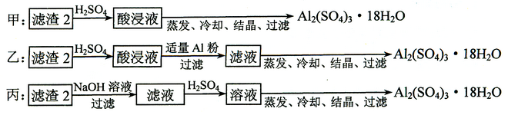
上述三种方案中，_________________方案不可行，原因是_____________________________：
从原子利用率角度考虑，___________方案更合理。
⑸ 探究小组用滴定法测定CuSO₄·5H₂O （Mr＝250）含量。取a g试样配成100 mL溶液，每次取20.00 mL，消除干扰离子后，用c mol LL^{－1} EDTA（H₂Y^{2－}）标准溶液滴定至终点，平均消耗EDTA溶液6 mL。滴定反应如下：Cu²⁺ + H2Y^{2－} ＝ CuY^{2－} + 2H⁺
写出计算CuSO₄·5H₂O质量分数的表达式ω＝ _____________________________ ；
下列操作会导致CuSO₄·5H₂O含量的测定结果偏高的是_____________。
a．未干燥锥形瓶 b．滴定终点时滴定管尖嘴中产生气泡 c．未除净可与EDTA反应的干扰离子
10．（14分）金属钨用途广泛，主要用于制造硬质或耐高温的合金，以及灯泡的灯丝。高温下，在密闭容器中用H₂还原WO₃可得到金属钨，其总反应为：WO₃ (s) + 3H₂ (g) 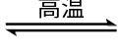 W (s) + 3H₂O (g)
请回答下列问题：
⑴ 上述反应的化学平衡常数表达式为___________________________。
⑵ 某温度下反应达平衡时，H₂与水蒸气的体积比为2:3，则H₂的平衡转化率为_____________________；随温度的升高，H₂与水蒸气的体积比减小，则该反应为反应（填“吸热”或“放热”）。
⑶ 上述总反应过程大致分为三个阶段，各阶段主要成分与温度的关系如下表所示：
温度 | 25℃ ~ 550℃ ~ 600℃ ~ 700℃
主要成份 | WO₃ W₂O₅ WO₂ W
第一阶段反应的化学方程式为___________________________；580℃时，固体物质的主要成分为________；假设WO₃完全转化为W，则三个阶段消耗H₂物质的量之比为____________________________________。
⑷ 已知：温度过高时，WO₂ (s)转变为WO₂ (g)；
WO₂ (s) + 2H₂ (g) W (s) + 2H₂O (g)；ΔH ＝ +66.0 kJ·mol^{－1}
WO₂ (g) + 2H₂ W (s) + 2H₂O (g)；ΔH ＝ －137.9 kJ·mol^{－1}
则WO₂ (s) WO₂ (g) 的ΔH ＝ ______________________。
⑸ 钨丝灯管中的W在使用过程中缓慢挥发，使灯丝变细，加入I₂可延长灯管的使用寿命，其工作原理为：W (s) +2I₂ (g) 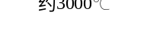 WI₄ (g)。下列说法正确的有________________。
a．灯管内的I₂可循环使用
b．WI₄在灯丝上分解，产生的W又沉积在灯丝上
c．WI₄在灯管壁上分解，使灯管的寿命延长
d．温度升高时，WI₄的分解速率加快，W和I₂的化合速率减慢

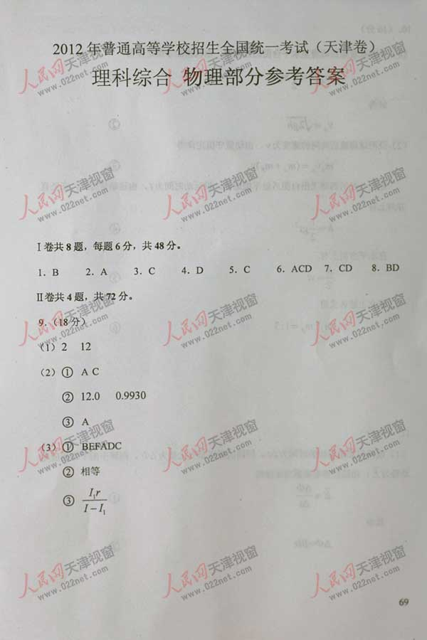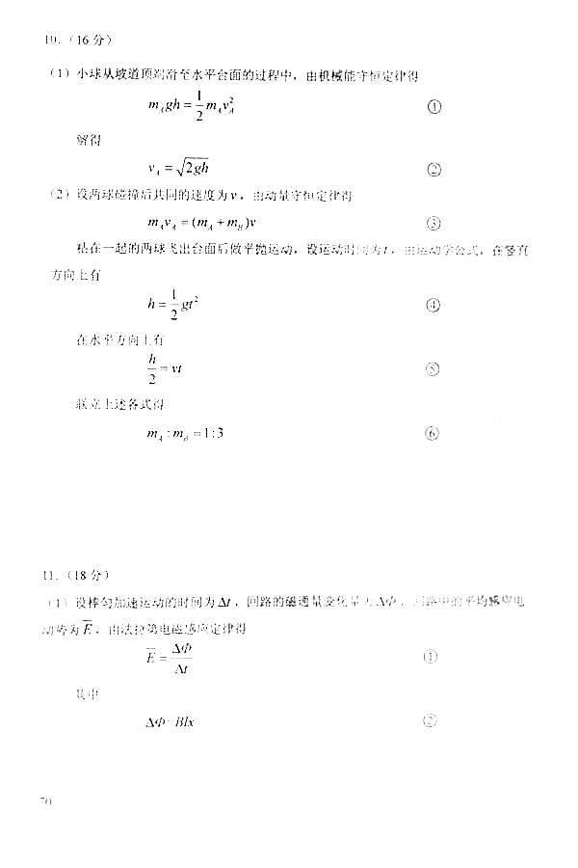
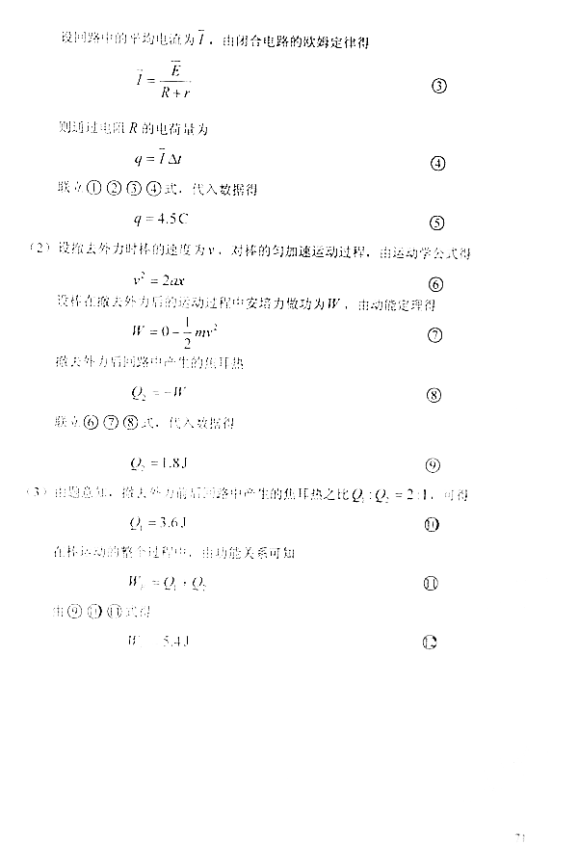
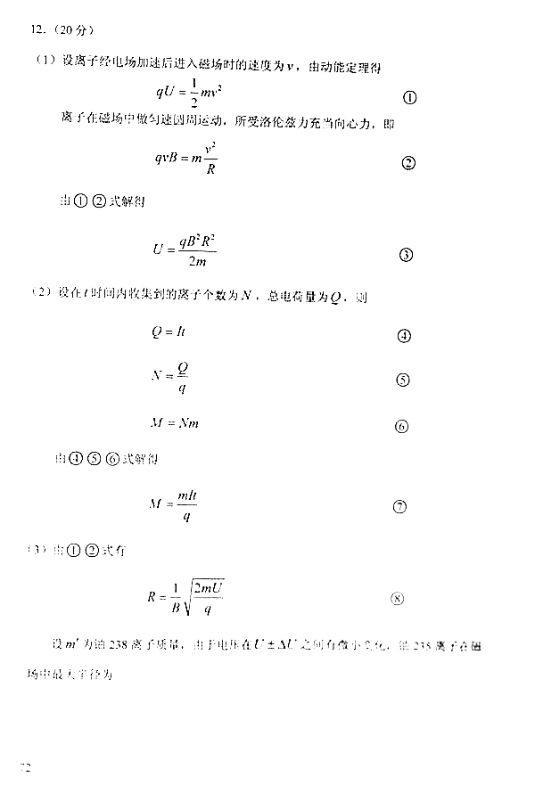
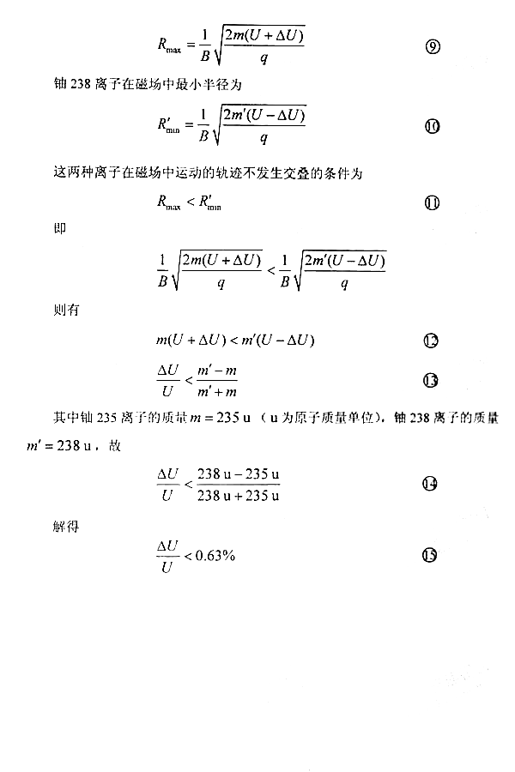
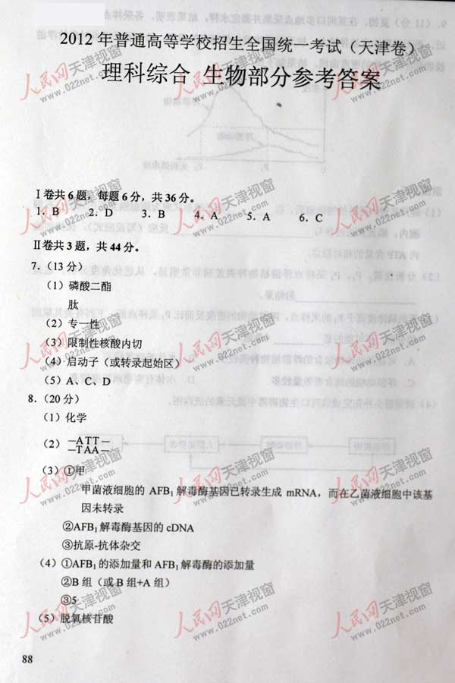

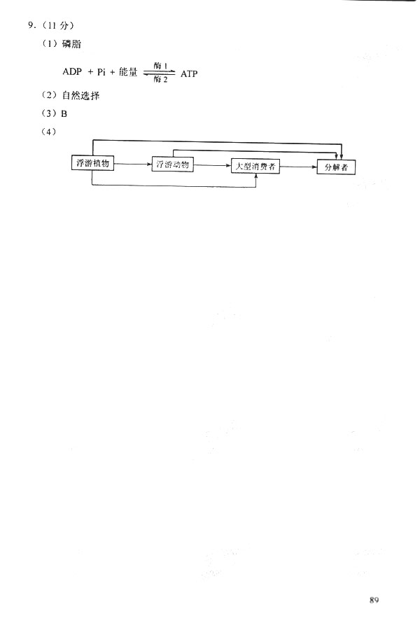

绝密★启用前
2012年普通高等学校招生全国统一考试（天津卷）
理科综合 化学部分参考答案
Ⅰ卷共6题，每题6分，共36分。
1·C 2．C 3．D 4．A 5．D 6．B
Ⅱ卷共4题，共64分。
7．（14分）
⑴ 第二周期第ⅥA族
⑵ HClO₄ H₂S
⑶ Cl₂、O₃、ClO₂（任写两种，其他合理答案均可）
⑷ H₂S (g) + O₂ (g)＝ SO₂ (g) + H₂O (l)；ΔH ＝ －a kJ·mol^{－1}
⑸ Na⁺[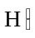]－ NaH + H₂O ＝ NaOH + H₂↑
⑹ Fe²⁺ + 2e－ ＝ 一Fe 钠 β－Al₂O₃
8．（18分）
⑴ 羰基、羧基
⑵ n 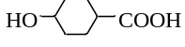 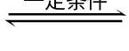 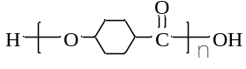 + （n－1）H₂O
⑶ C₈H₁₄O₃ 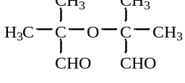
⑷ 取代反应 酯化反应（或取代反应）
⑸ 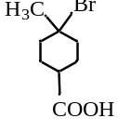 + 2NaOH 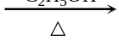 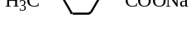 + NaBr + 2H₂O
⑹ CH₃MgX（X＝Cl、Br、I）
⑺ NaHCO₃溶液 Na （其他合理答案均可）
⑻ 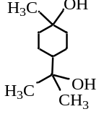
9．（18分）
⑴ Cu + 4H⁺ + 2NO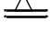Cu²⁺ + 2NO₂↑+ 2H₂O 或3Cu + 8H⁺ + 2NO3Cu²⁺ + 2NO↑+ 4H₂O Au、Pt
⑵ 将Fe²⁺氧化为Fe³⁺ 不引入杂质，对环境无污染 Fe³⁺、Al³⁺
⑶ 加热脱水
⑷ 甲 所得产品中含有较多Fe₂(SO₄)₃杂质 乙
⑸ × 100% c
10．（14分）
⑴ K ＝
⑵ 60％ 吸热
⑶ 2WO₃ + H₂ W₂O₅ + H₂O W₂O₅、WO₂ 1:1:4
⑷ +203.9 kJ·mol^{－1}
⑸ a、b

